

# **数字逻辑实验报告（2**）

|  |  |  |
| --- | --- | --- |
| **数字逻辑实验2** | | |
| **一、无符号数的乘法器设计50%** | **二、无符号数的除法器设计50%** | **总成绩** |
|  |  |  |

评语：（包含：预习报告内容、实验过程、实验结果及分析）

教师签名

**姓 名： 钟子琛**

**学 号： U201714607**

**班 级： CS1703**

**指 导 教 师： 石宣化**

**计算机科学与技术学院**

**2019 年 5 月 21 日**



**数字逻辑实验报告（2）**

无符号数的乘法器设计

一、无符号数的乘法器设计

1、实验名称

无符号数的乘法器的设计。

2、实验目的

要求使用合适的逻辑电路的设计方法，通过工具软件logisim进行无符号数的乘法器的设计和验证，记录实验结果，验证设计是否达到要求。

通过无符号数的乘法器的设计、仿真、验证3个训练过程，使同学们掌握数字逻辑电路的设计、仿真、调试的方法。

3、实验所用设备

Logisim2.7.1软件一套。

4、实验内容

**（1）四位乘法器设计**

四位乘法器Mul4🞨4实现两个无符号的4位二进制数的乘法运算，其结构框图如图1-1所示。设被乘数为b(3:0)，乘数为a(3:0)，乘积需要8位二进制数表示，乘积为p(7:0)。

Mul4🞨4

a(3:0)

b(3:0)

p(7:0)

图1-1 四位乘法器结构框图

四位乘法器运算可以用4个相同的模块串接而成，其内部结构如图1-2所示。每个模块均包含一个加法器、一个2选1多路选择器和一个移位器shl。

图1-2中数据通路上的数据位宽都为8，确保两个4位二进制数的乘积不会发生溢出。shl是左移一位的操作，在这里可以不用逻辑器件来实现，而仅通过数据连线的改变（两个分线器错位相连接）就可实现。



图1-2 四位乘法器内部结构

**（2）32🞨4乘法器设计**

32🞨4乘法器Mul32🞨4实现一个无符号的32位二进制数和一个无符号的4位二进制数的乘法运算，其结构框图如图1-3所示。设被乘数为b(31:0)，乘数为a(3:0)，乘积也用32位二进制数表示，乘积为p(31:0)。这里，要求乘积p能用32位二进制数表示，且不会发生溢出。

Mul32🞨4

a(3:0)

b(31:0)

p(31:0)

图1-3 32🞨4乘法器结构框图

在四位乘法器Mul4🞨4上进行改进，将数据通路上的数据位宽都改为32位，即可实现Mul32🞨4。

**（3）32🞨32乘法器设计**

32🞨32乘法器Mul32🞨32实现两个无符号的32位二进制数的乘法运算，其结构框图如图1-4所示。设被乘数为b(31:0)，乘数为a(31:0)，乘积也用32位二进制数表示，乘积为p(31:0)。这里，要求乘积p能用32位二进制数表示，且不会发生溢出。

Mul32🞨32

a(31:0)

b(31:0)

p(31:0)

图1-4 32🞨32乘法器结构框图

用32🞨4乘法器Mul32🞨4作为基本部件，实现32🞨32乘法器Mul32🞨32。

设被乘数为b(31:0)=(b31b30b29b28**···**b15b14b13b12**···**b4b3b2b1b0)2

乘数为a(31:0)=(a31a30a29a28**···**a15a14a13a12**···**a3a2a1a0)2

=(a31a30a29a28)2🞨228+**···**+ **(** a15a14a13a12)2🞨212+**···**+ (a3a2a1a0)2🞨20

所以，

p(31:0)= b(31:0) 🞨 a(31:0)

= b(31:0) 🞨((a31a30a29a28)2🞨228+**···**+ **(** a15a14a13a12)2🞨212+**···**+ (a3a2a1a0)2🞨20)

= b(31:0) 🞨(a31a30a29a28)2🞨228 +**···**+ b(31:0) 🞨 **(** a15a14a13a12)2🞨212 +**···**

+ b(31:0) 🞨 (a3a2a1a0)2🞨20

从上述推导可知，Mul32🞨32可以用8个Mul32🞨4分组相乘，然后通过4的倍数位的左移（相当于乘2i），再将左移结果两两相加得到。

5、实验设计方案

**（1）四位乘法器设计**

图1-5为四位乘法器

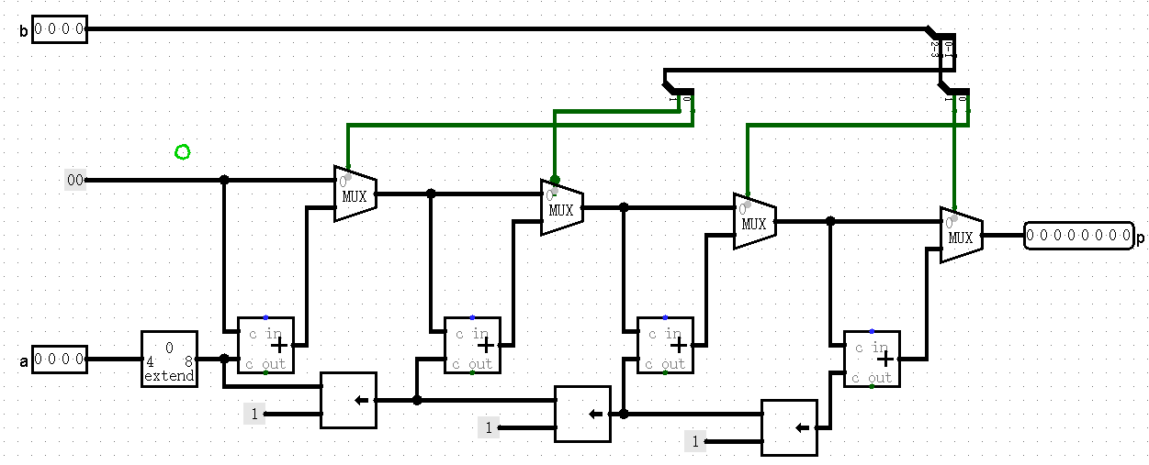

图1-5 一位二进制半加器

**（2）32🞨4乘法器设计**

图1-6为32×4乘法器

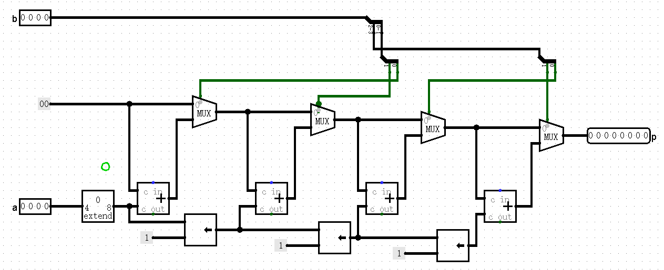

图1-6 一位二进制全加器

**（3）32🞨32乘法器设计**

图1-7为32×32乘法器

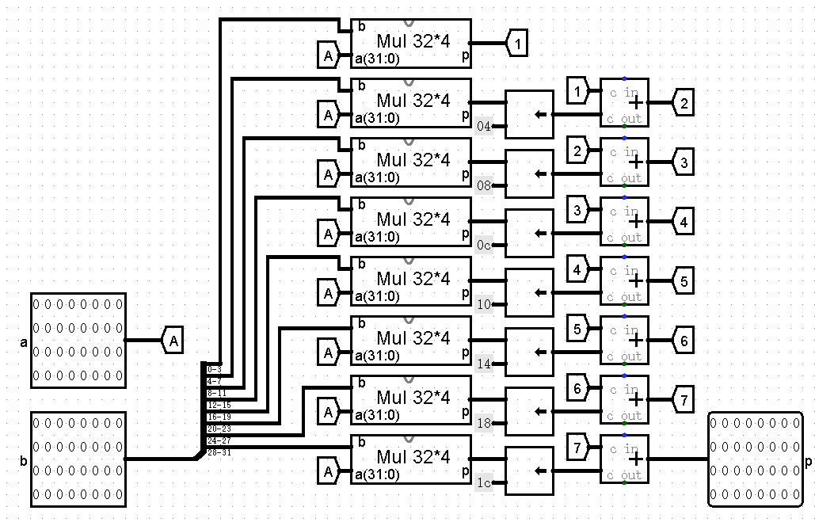

图1-7串行进位的四位二进制并行加法器

6、实验结果记录

根据实验方案设计要求，对于相应的乘法器和除法器，在给定的输入条件下，填写表1-1。

表1-1 无符号数的乘法器实验结果记录表

|  |  |  |  |
| --- | --- | --- | --- |
| **电路** | **输入1（16进制）** | **输入2（16进制）** | **输出（16进制）** |
| Mul4🞨4 | b=0🞨A | a=0🞨A | p=0x64 |
| Mul4🞨4 | b=0🞨E | a=0🞨9 | p=0x7E |
| Mul32🞨4 | b=0🞨003ABEF1 | a=0🞨A | p=0x024B 756A |
| Mul32🞨4 | b=0🞨019ABEF1 | a=0🞨7 | p=0x0B3B 3897 |
| Mul32🞨32 | b=0🞨0002BEF1 | a=0🞨00004EF1 | p=0xD8C3 2EE1‬ |
| Mul32🞨32 | b=0🞨00003EF1 | a=0🞨0003BEF1 | p=0xEBC5 1EE1 |



**数字逻辑实验报告（2）**

无符号数的除法器设计

二、无符号数的除法器设计

1、实验名称

无符号数的除法器的设计。

2、实验目的

要求使用合适的逻辑电路的设计方法，通过工具软件logisim进行无符号数的除法器的设计和验证，记录实验结果，验证设计是否达到要求。

通过无符号数的除法器的设计、仿真、验证3个训练过程，使同学们掌握数字逻辑电路的设计、仿真、调试的方法。

3、实验所用设备

Logisim2.7.1软件一套。

4、实验内容

**（1）四位除法器设计**

四位除法器实现两个无符号的4位二进制数的除法运算，其结构框图如图2-1所示。设被除数为n2(3:0)，除数为d(3:0)，商为quot(3:0)，余数为rem(3:0)。

Div4

n2(3:0)

d(3:0)

quot(3:0)

rem(3:0)

2-1 四位除法器结构框图

四位除法器Div4算法步骤如下：

1. 设n1="0000"，将被除数以n1:n2 的形式拼接，除数为d；
2. 重复4次：

将n1:n2左移1位；

if (n1>=d) begin n1= n1-d; n2 (0)=1 end

1. 商和余数的结果为：quot= n2 ；rem= n1 。

四位除法器也可以用4个相同的模块串接而成。每个模块均包含一个减法器、两个2选1多路选择器、一个比较器和一个移位器shl。请参照四位乘法器的设计思路，实现两个无符号的4位二进制数的除法器。

**（2）32位除法器设计**

32位除法器Div32实现两个无符号的32位二进制数的除法运算，其结构框图如图2-2所示。设被除数为n(31:0)，除数为d(31:0)，商为quot(31:0)，余数为rem(31:0)。

Div32

n(31:0)

d(31:0)

quot(31:0)

rem(31:0)

2-2 32位除法器结构框图

对四位除法器Div4中4个相同的模块之一进行改进，将数据通路上的数据位宽都扩展为32位，得到一个Div1。将32个Div1拼接起来即可实现Div32。

5、实验设计方案

**（1）四位除法器设计**

图2-3为四位除法器

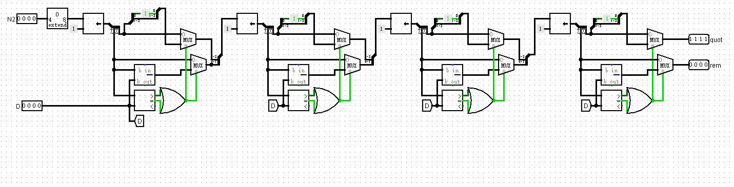

图2-3 四位除法器

**（2）32位除法器Div32设计**

图2-4为32位除法器单位原件

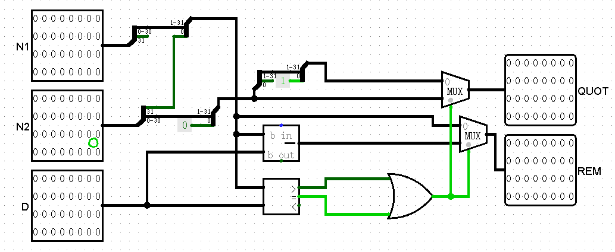

图2-4 单位原件

图2-5为32位除法器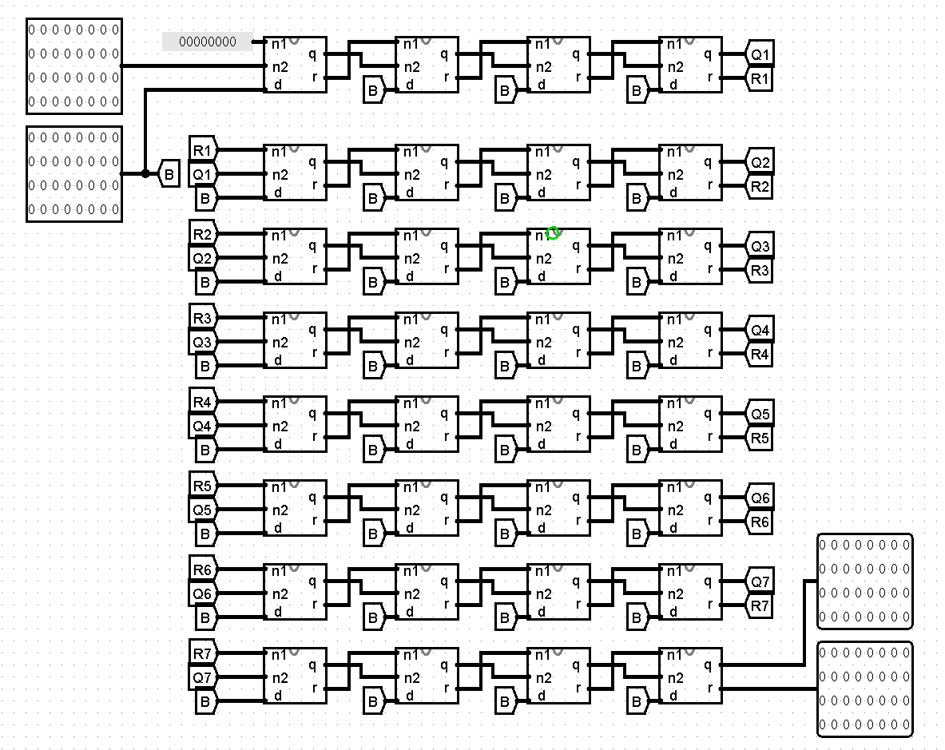

图2-5 32位除法器

6、实验结果记录

根据实验方案设计要求，对于相应的乘法器和除法器，在给定的输入条件下，填写表2-1。

表2-1 无符号数的乘法器实验结果记录表

|  |  |  |  |  |
| --- | --- | --- | --- | --- |
| **电路** | **输入1（16进制）** | **输入2（16进制）** | **输出（16进制）** | |
| Div4 | n2=0🞨E | d=0🞨9 | quot=0x1 | rem=0🞨5 |
| Div4 | n2=0🞨E | d=0🞨0 | quot=0🞨F | rem=0🞨E |
| Div32 | n=0🞨019ABEF1 | d=0🞨00004EF1 | quot=0🞨00000534 | rem=0🞨000000FD |
| Div32 | n=0🞨A0504EF1 | d=0🞨019ABEF1 | quot=0🞨00000063 | rem=0🞨017877BE |

7、思考题

（1）乘法器/除法器中的延时主要取决于加法器/减法器的延时，其它组件延时可忽略不计。假设每个加法器/减法器的延时都为Δt，你所设计的乘法器Mul4🞨4、Mul32🞨4、Mul32🞨32、除法器Div4、Div32的延时各是多少？它们是组合逻辑电路、同步时序逻辑电路还是异步时序逻辑电路？

答：

Mul4🞨4、Mul32🞨4、Mul32🞨32、Div4、Div32的延时分别是：4Δt、4Δt、32Δt、4Δt、32Δt

它们是同步时序逻辑电路

（2）通过改变设计，乘法器Mul32🞨32的延时能不能再减少？如果能减少，它的最小值是多少？

（3）目前的除法器Div32性能并不好，你是否有性能更好设计？

**答：**

**暂时想不到更优化的设计了**

8、心得体会、意见与建议

本次实验内容较为容易，设计地时候思路也比较清晰，再加上有很多已经封装好的元器件，在与同学讨论、学习的过程中我快速地完成了这次试验。难点主要在于减少电路的延迟，但是这方面掌握的并不是很好，最后完成的电路也不知道性能是不是最好的，这方面的知识还需要加强。

希望老师能够介绍一下常用的元器件，方便我们能够更加快速地掌握他们的使用方法。